**Гузняк Степан (Huzniak Sciepan)**

30 марта – 29 июня 1798 г – отпевание, умер в возрасте 2 лет (родился около 1796 г) (НИАБ 136-13-919, лист 7об, №9/1798-у (ориг)).

**НИАБ 136-13-894:** Лист 7об. **Метрическая запись №9/1798-у (ориг).**

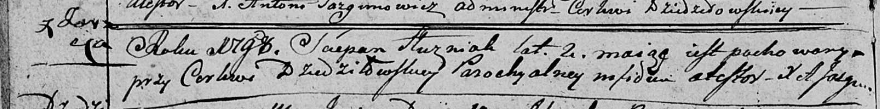

Дедиловичская Покровская церковь. (30 марта – 29 июня) 1798 года. Метрическая запись об отпевании.

Huzniak Sciepan – умерший, 2 года, с деревни Заречье, похоронен на кладбище при церкви Дедиловичской.

Jazgunowicz Antoni – ксёндз.